II TRAIL NOCTURNO DEL ZIG-ZAG

1.-ORGANIZACIÓN
El Excmo. Ayuntamiento de Velilla del Río Carrión promueve y organiza el II Trail Nocturno del ZIG-ZAG de dicha localidad.

2.-FECHA YLUGAR
La prueba se celebrará el Domingo 30 de Abril a las 22.30 horas . La salida y la meta estará situada en el Parque del Escudo de Velilla del Río Carrión.
Al ser una prueba nocturna es obligatorio el uso de frontal.

3.-CATEGORÍAS:
La edad mínima de participación será de 16 años

-Élite: nacido hasta 1977 inclusive.
-Veterano: nacidos en o antes de 1976.

Además de las categorías descritas se establece también categoría masculina y femenina para cada grupo de edad.

4.-DISTANCIA
La distancia será de 9 km con un desnivel de 150 mtrs. positivos.

5.-RECORRIDO
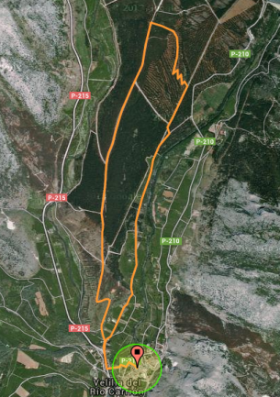
Con salida y meta en el Parque del Escudo, se saldrá por la pasarela de Areños, para tomar la pista de la Ermita y continuar por ella hasta 300 mtrs antes de llegar a la carretera. En ese punto se girará a la izquierda y discurrirá por debajo de una línea eléctrica hasta tomar el camino del Zig-Zag que se subirá hasta el Cortafuegos del Alto del pinar para regresar al pueblo por dicho cortafuegos.
*Disponible en Wikiloc.

6.-INSCRIPCIONES
Se realizarán mediante un formulario que deberá completarse con los datos personales en la página web: www.velilladelriocarrion.es
El límite de inscripciones es de un total de 200 participantes.
La fecha límite de será el día 27 de Abril.
El coste de participación será de 3€ que serán abonados en el momento de recogida del dorsal.
En el momento de la entrega de dorsales deberá mostrarse el frontal a la organización. Sin frontal no se permitirá la salida de ningún corredor.
La recogida de dorsales para todas las categorías será el día de la prueba en el Parque del Escudo desde las 21.00
Ninguna inscripción será válida si no se completan dichos trámites.

7.-PREMIOS
Élite: Lote de productos para los 3 primeros clasificados. (Masc. y Fem.)
1º: Valorado en 35€
2º: Valorado en 25€
3º:Valorado en 15€
Veterano: Lote de productos para los 3 primeros clasificados. (Masc. y Fem.)
1º: Valorado en 35€
2º: Valorado en 25€
3º:Valorado en 15€

Un jamón para el corredor (Masculino y femenino) que invierta menos tiempo en realizar la prueba independientemente de la categoría a la que pertenezca . Valorado en 50€ cada uno.
La entrega de premios se realizará tras la finalización de la prueba.

8.-RESPONSABILIDAD
Cualquier corredor que participe en esta prueba lo hace de manera voluntaria y exime a la organización de cualquier lesión o daño que pueda sufrir. En el caso de ser menor de edad deberá estar autorizado y ser inscrito por los padres o tutores.

